2015-2016学年第一学期第四次月考
高一物理试卷
总分100分 考试时间90分钟(考试不准使用计算器),请将答案填写到答题卷上.
一．单项选择题（共10小题，每小题3分，共 30分,每小题的四个选项中只有一个选项是正确的选项）
1．下列关于质点的说法中正确的是（ ）
A．质点是理想化的模型，实际是一种特殊物质
B．研究地球绕太阳公转时，可把地球看做质点
C．凡是轻小的物体，皆可看做质点
D．只有体积很小的物体才能看做质点

2．以下划线上的数字指时间（即时间间隔）的是（ ）
A. 中央电视台《星光大道》栏目每晚7：30准时与您见面
B. 午休从12：10开始
C.作息表上写着，第四节：10：15－10：55
D. 博尔特创造的世界百米记录9.58s

3．皮球从3m高处落下，被地板弹回，最高上升到距地面1.5m处，当皮球再落回到地面,整个过程通过的路程和位移的大小分别为（ ）
A.3m、1.5m B.7.5m、1.5m C.6m、3m D.9m、3m
4．一个学生在160米跑测验中，测得他在50m处的瞬时速度是6m/s，16s末到达终点时的瞬时速度是15.5m/s，则全程内的平均速度大小是（ ）
A.6m/s B.10 m/s C.12m/s D.15.5m/s

5．下列描述的运动中，可能存在的是（ ）
①速度变化很大，加速度却很小 ②速度方向为正，加速度方向为负
③速度变化的方向为正，加速度方向为负 ④速度变化越来越快，加速度越来越小
A. ②④ B. ①② C. ②③ D. ①③

6.一个质点做方向不变的直线运动，速度-时间图像如图，有关此运动过程过程,下列说法正确的是（ ）
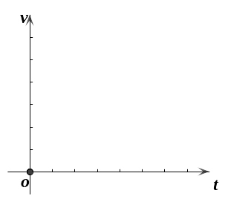
A. 速度逐渐增大，当加速度减小到零时，速度达到最大值
B. 速度逐渐减小，当加速度减小到零时，速度达到最小值
C.位移逐渐增大，当加速度减小到零时，位移将不再增大
D.位移逐渐减小，当加速度减小到零时，位移达到最小值

7．汽车以20 m/s的速度做匀速直线运动，刹车后的加速度大小为5 m/s²，那么开始刹车后2 s与开始刹车后6 s汽车速度的大小之分别为（ ）
A.10m/s，-10m/s B. 40m/s，0m/s C. 10m/s，0m/s D. 40m/s，-10m/s
8．在学习物理知识的同时，还应当注意学习物理学研究问题的思想和方法，从一定意义上说，后一点甚至更重要．伟大的物理学家伽利略的研究方法对于后来的科学研究具有重大的启蒙作用，至今仍然具有重要意义．请你回顾伽利略探究物体下落规律的过程，判定下列哪个过程是伽利略的探究过程( )
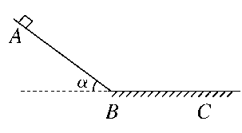
A．猜想—问题—数学推理—实验验证—合理外推—得出结论
B．问题—猜想—实验验证—数学推理—合理外推—得出结论
C．问题—猜想—数学推理—实验验证—合理外推—得出结论
D．猜想—问题—实验验证—数学推理—合理外推—得出结论

9．跳伞运动员以10 m/s的速度竖直匀速降落，在离地面h＝15 m的地方掉了一颗扣子，跳伞员比扣子晚着陆的时间为(扣子受到的空气阻力可忽略，g＝10 m/s²)( )
A．0.5 s B. (2－) s C．1 s D． s

10．如图所示，t＝0时，质量为0.5 kg物体从光滑斜面上的A点由静止开始下滑，经过B点后进入水平面(设物体经过B点前后速度大小不变)，最后停在C点．测得每隔2 s的三个时刻物体的瞬时速度记录在表格中，由此可知（ ）
t/s | 0 | 2 | 4 | 6
v/m·s^{－1} | 0 | 6 | 10 | 6
A．物体运动过程中的最大速度为10 m/s
B．t＝5 s的时刻物体恰好经过B点
C．t＝9 s的时刻物体恰好停在C点
D．A、B间的距离大于B、C间的距离

二．不定项选择题（共5小题，每小题4分，共20分，在每小题给出的四个选项中，有的小题只有一个选项符合题目要求，有些小题有多个选项符合题目要求，全部选对的得4分，选不全的得2分，有选错或不答的得0分,建议:没有把握不要多选.)
11．物体从静止开始做匀加速直线运动，前2s内通过的位移是4 m，则（ ）
A．第1s内的位移是1 m B．第3s末的速度是6 m/s
C．前4s内的平均速度是2 m/s D．第2s内的平均速度是3 m/s
12．物体甲的x-t图象和物体乙的v-t图象分别如图所示，则这两物体的运动情况是（ ）
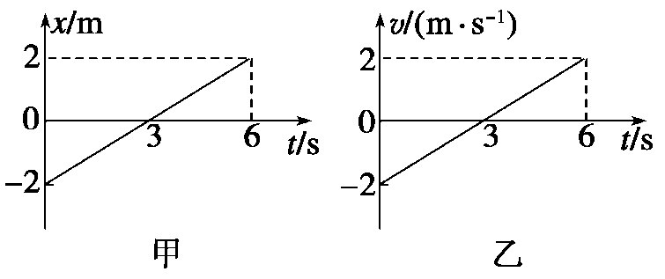
A．甲在整个t=6s时间内有来回运动，它通过的总位移为零
B． 甲在整个t=6s时间内运动方向一直不变，它通过的总位移大小为4m
C．乙在整个t=6s时间内有来回运动，它通过的总位移为零
D．乙在整个t=6s时间内运动方向一直不变，它通过的总位移大小为4m

13.做匀变速直线运动的物体的初速度大小为9m/s，加速度大小为3 m/s²,经过3s后，其速度可能是( )
A. -12m/s B.+12m/s C.-6m/s D. 0

14．某人从高楼楼顶由静止释放一颗石子，如果忽略空气对石子的阻力，利用下面的哪些已知量可以测量这栋楼房的高度H（重力加速度g已知） （ ）
A．石子落地时的速度 B．石子下落的时间
C．石子下落最后1s内的位移 D．石子下落最初1s内的平均速度

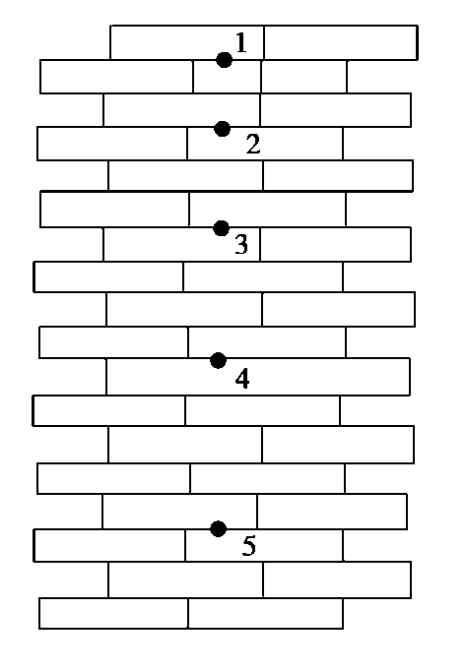
15．如图所示，将一小球从竖直砖墙的某位置由静止释放。用频闪照相机在同一底片上多次曝光，得到了图中1、2、3……所示的小球运动过程中每次曝光的位置。已知连续两次曝光的时间间隔均为T，每块砖的厚度均为d。根据图中的信息，下列判断正确的是( )
A．位置1是小球释放的初始位置
B．小球下落的加速度为$\frac{d}{T^{2}}$
C．小球在位置3的速度为$\frac{7d}{2T}$
D．小球的下落运动为非匀变速

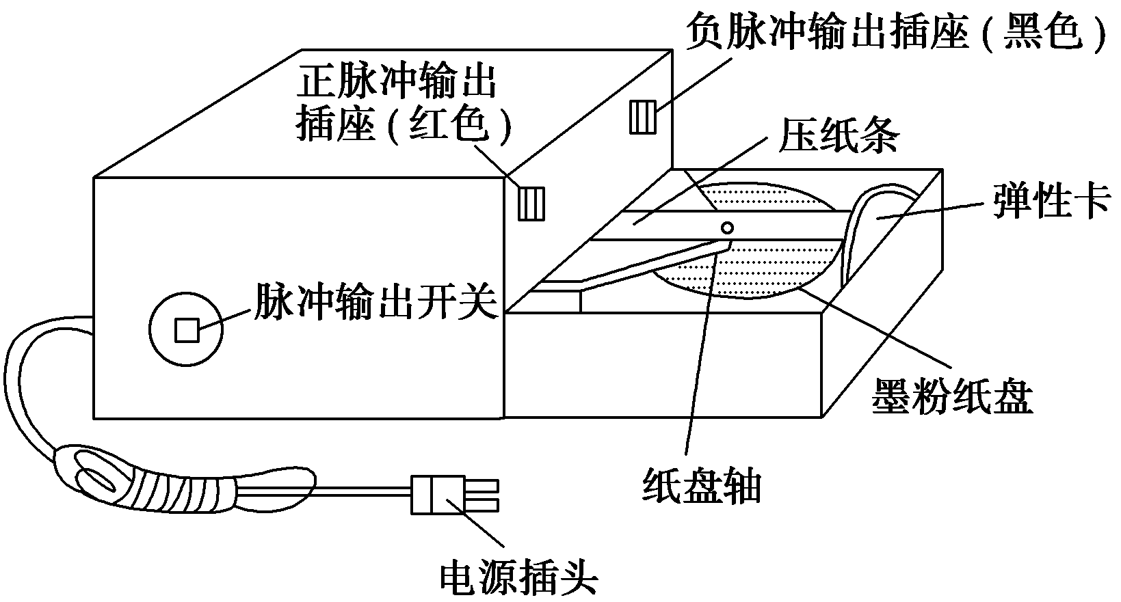
三．填空题(共4小题，每空2分，共18分，把答案直接填在横线上)
16．如图所示是电火花计时器的示意图．电火花计时器和电磁打点计时器一样，工作时使用________(选填“交流”或“直流”)电源，当电源的频率是50 Hz时，每隔________ s打一次点．其工作时的基本步骤如下：
A．当纸带完全通过电火花计时器后，及时关闭电火花计时器
B．将电火花计时器插头插入相应的电源插座
C．将纸带从墨粉纸盘下面穿过打点计时器
D．接通开关，听到放电声，立即拖动纸带运动
上述步骤正确的顺序是________．(按顺序填写步骤编号)
17．如图，一足球运动员带球射门,足球初速度为5m/s的水平速度滚向球门，运动员临门一脚后足球以大小为25m/s的速度沿原方向射入球门，设运动员脚与足球的作用时间为0．05s，则运动员踢球时,足球的加速度大小为 m/s²。
18．一质点沿直线ox做匀加速运动，它离开o点的距离x随时间t的变化关系为x=t+4t²(m)，则该质点在t = 0到t = 3s间的平均速度v = m/s，质点在t = 3s末的瞬时速度
v_{３} = m/s。
19．在做“练习使用打点计时器”的实验时．图中是某次实验的纸带，舍去前面比较密的点，从0点开始，每5个连续计时点点取1个计数点，各计数点与0计数点之间的距离依次为x₁＝3.0 cm、x₂＝7.5 cm、x₃＝13.5 cm，则物体通过1计数点的速度v₁＝________m/s，通过2计数点的速度v₂＝________m/s，运动的加速度为________m/s².

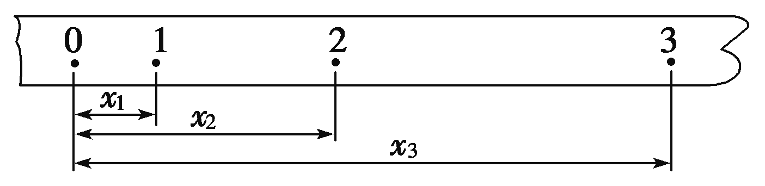

四．论述、计算题(本题共3小题， 20、21题每题10分，22题12分，共32分。解答应写出必要的文字说明、方程式和重要演算步骤，只写出最后答案不能得分，有数值计算的题，答案中必须明确写出数值和单位)
20．一列火车以2 m/s的初速度、0.5 m/s²的加速度做匀加速直线运动，则：
(1)火车在第3 s末的速度是多少？
(2)在前4 s的平均速度是多少？
(3)在第5 s内的位移是多少？

21．汽车以20 m/s的速度在平直公路上匀速行驶，刹车后经3s速度变为8 m/s，求：
(1) 刹车过程中的加速度？
(2) 刹车后7 s内前进的距离？
(3) 刹车后在最后停止前2s内前进的距离？

22.在平直公路上有甲、乙两辆汽车，甲车以的加速度由静止开始行驶，乙在甲的前方$s_{0}$=300m处以$v_{0}$=5m/s的速度做同方向的匀速运动，问：
（1）甲何时追上乙？甲追上乙时甲的速度多大？此时甲离出发点多远？
（2）在追赶过程中，甲、乙之间何时有最大距离？这个距离为多大？

班 级： 姓 名： 学 号：
2015-2016学年第一学期第四次月考
高一物理答题卷
一、单项选择题（每题只有一个答案正确，共10小题，每题3分，共30分）
题号 | 1 | 2 | 3 | 4 | 5 | 6 | 7 | 8 | 9 | 10
答案
二、不定项选择题（每题有一个或多个选项正确，每小题4分，选不全得2分，共20分）
题号 | 11 | 12 | 13 | 14 | 15
答案
三、填空题（每空2分，共18分）
16． ，

17． 18．

19．
四、计算题（第20、21题10分，第22题12分，共32分,解题时写出必要的文字说明）
20.解：
（1）

(2)

(3)

21.解：
（1）

（2）

（3）

22.解：
（1）

高一物理参考答案
一、单项选择题（每题只有一个答案正确，共10小题，每题3分，共30分）
题号 | 1 | 2 | 3 | 4 | 5 | 6 | 7 | 8 | 9 | 10
答案 | B | D | C | B | B | A | C | C | A | C
二、不定项选择题（每题有一个或多个选项正确，每小题4分，选不全得2分，共20分）
题号 | 11 | 12 | 13 | 14 | 15
答案 | ABD | BC | ABC | ABC | BC
三、填空题（每空2分，共18分）
16． 交流 ， 0.02 CBDA 17． 400
18． 13 25 19． 0.375 0.525 1.5
四、计算题（第20、21题10分，第22题12分，共32分,解题时写出必要的文字说明）网]
20.解：（1）$V_{3}=V+at=3\text{.}5ms$ 3分
(2) $\begin{aligned}X_{4}=V_{0}+\frac{1}{2}{\text{at}}^{2}=\text{12}m \\ \overline{V}=\frac{X_{4}}{t}=3ms\end{aligned}$ 3分 (3) $\begin{aligned}V_{4}=V+at=4ms \\ X_{5}=V_{4}+\frac{1}{2}{\text{at}}^{2}=4\text{.}\text{25}m\end{aligned}$ 4分
21.解： （1） $V=V+at⇒a=−4ms^{2}$ 3分
（2） $t=\frac{ΔV}{a}=5s<7s$ 已停下 2分 $0−V_{0}^{2}=2\text{ax}⇒x=\text{50}m$ 2分
（3）逆向思维看做汽车做初速为0的匀加速运动 1分 $X=\frac{1}{2}{\text{at}}^{2}=8m$ 2分
22.解析：(1)甲追上乙时,则有:, 2分
代入数据得:,
解得:,(,舍去), 2分
此时速度：=30m/s 2分
甲离出发点的距离：=450m 2分
（2）在追赶过程中，甲、乙之间的距离
，即 2分
对一元二次方程求极值，
当时，
x有最大值。 2分

